Python3+Scapy安装使用教程

一、说明
之前写DoS程序的时候（见"拒绝服务（DoS）理解、防御与实现"），数据包完全是自己构造的，这其中的难处一是要清楚各层协议的字段、字段长度、字段是数值还是字符、大头还是小头，二是计算校验和。整个过程比较痛苦。
其实构造DoS数据包，我们经常只是想伪造一下源IP等少数字段，而事实上大量时间花在其他大多数不想关心的字段的构造上。
在查找资料过程中发现很多DoS程序直接使用一个“Scapy”的包（开始还以为是Scrapy心想Scrapy什么时候可以用来构造数据包了，后来才注意到少了个“r”）。当时没太在意，现在回头看Scapy确实堪称“神器”，值得记录一番。
本文主要参考官方文档，更多用法也请见：https://scapy.readthedocs.io/en/latest/usage.html

二、安装
直接使用pip安装：
pip install scapy
一些扩展功能安装，可选：
pip install matplotlib pyx cryptography

三、生成数据包

3.1 启动scapy交互shell
切换到Python的Scripts文件夹下，直接使用scapy命令启动（本质是scapy.bat）：
scapy
启动界面如下图（由于我没装PyX所以提示不能使用psdump()和pdfdump()，另外还有一些告警，都无关紧要就不处理了）：
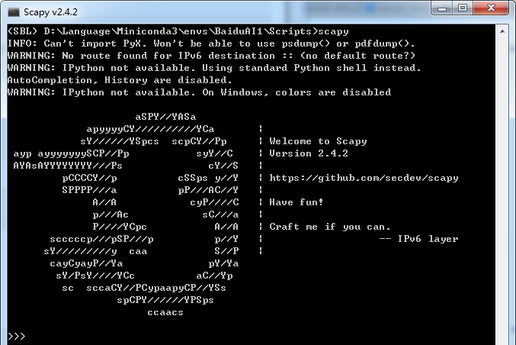

3.2 生成数据包
在scapy中，应用层之下的数据包，基本使用协议大写对应的方法就可以直接生成。如：
# 使用Ether()方法生成一个以太网层数据包
eth_packet = Ether()# 使用IP()方法生成一个网络层数据包
ip_packet = IP()# 使用TCP()方法生成一个tcp数据包
tcp_packet = TCP()# 使用UDP()方法生成一个udp数据包
udp_packet = UDP()# 使用ICMP()方法生成一个udp数据包
icmp_packet = ICMP()

3.3 查看数据包内容
上一小节中生成数据包，如果就长这样的话完全就是一个黑盒，我们需要一些方法来知道数据包（各字段）是什么内容。
哪个协议的数据包查看都是类似的，我们这里以一个tcp数据包为例，查看其他协议的数据包类似操作即可。
# 使用IP()方法生成一个tcp数据包
ip_packet = IP()
# 方法一、使用raw()方法查看raw(ip_packet)
# 方法二、使用hexdump()查看。类似Wiresharkhexdump(ip_packet)
# 方法三、raw()配合协议类查看。最佳
# 查看该数据包以太网层内容（下层内容不层示，上层内容不解析只以load形式展示）Ether(raw(ip_packet))# 查看该数据包网络层内容（下层内容不层示，上层内容不解析只以load形式展示）
IP(raw(ip_packet))
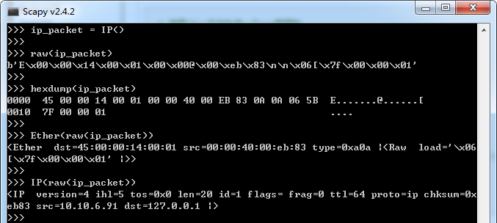

3.4 自定义字段值
上一小节中我们使用raw配合协议方法的方式清楚地看到了数据包中各字段的值，这些值是根据本机信息自动生成的，我们来看如何自定义各字段的值。
定义字段的值有两个种方法，一种是在构造时直接传递参数，另一种是在生成后重新赋值；至于参数名即是上一小节中打出的那些项。
以修改源IP地址和TTL为例，在上一小节中可以看到默认生成的源IP地址叫“src”值为“10.10.6.91”（这是我本机当前的IP地址），TTL叫ttl默认值64。
# 方法一，在构造时直接传递参数
# 给src传值10.10.6.92，ttl传值128；字段为字符的以字符串形式传，字段为数值的以数值形式传
ip_packet = IP(src="10.10.6.92",ttl=128)# 查看数据包各项值，确认src项是否为10.10.6.92，ttl项是否为128IP(raw(ip_packet))
# 方法二，在生成后重新赋值
# 给src赋值10.10.6.92，ttl赋值128；字段为字符的以字符串形式赋，字段为数值的以数值形式赋
ip_packet.src = "10.10.6.93"
ip_packet.ttl = 200# 查看数据包各项值，确认src项是否为10.10.6.93，ttl项是否为200
IP(raw(ip_packet))
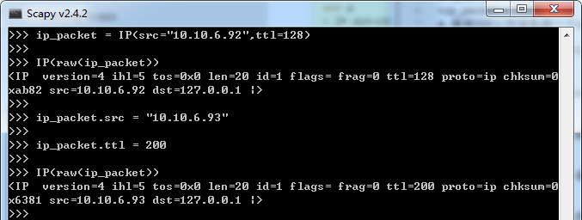

3.5 同时自定义多层协议的字段
在上一小节中我们自定义了源IP地址，但有一个问题：如果此时我想自定义源MAC地址该如何操作呢。想在构造时直接传递参数使用的是IP()又不是Ether()；想在生成后重新赋值，上一小节已试验过了src改的是源ip，源mac没法通过src项改。
构造多层协议，构造函数可使用“/”隔开，低层函数在前高层函数在后；最后使用构造函数中的最低层函数即可查看数据包内容。
# 构造一个IP数据包，源mac设置为"00:00:00:00:00:11"，源ip设置为"10.10.6.92"
ip_packet = Ether(src="00:00:00:00:00:11")/IP(src="10.10.6.92")# 当前构造函中最低层为EtherEther(raw(ip_packet))
# 定义一个TCP数据包，源mac设置为"00:00:00:00:00:11"，源ip设置为"10.10.6.92"，源端口设置为1234
tcp_packet = Ether(src="00:00:00:00:00:11")/IP(src="10.10.6.92")/TCP(sport=1234)# 当前构造函中最低层为EtherEther(raw(tcp_packet))
# 定义一个应用层数据包，应用层内容为"GET / HTTP/1.0\r\n\r\n"
app_packet = IP()/TCP()/"GET / HTTP/1.0\r\n\r\n"# 当前构造函中最低层为IP
IP(raw(app_packet))
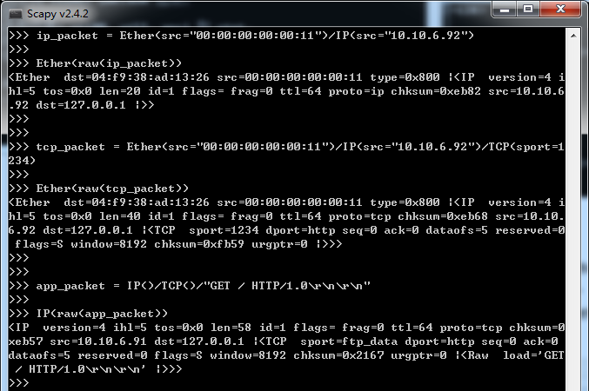

四、发送和接收数据包

4.1 只发送数据包不接收数据包
send()函数允许自定义网络层，sendp()函数允许自定义以太网层。
不管TCP还是UDP都一样直接使用send()等函数即可，scapy会自己选择socket类型，不我们关心。
send(IP(dst="10.10.6.92")/ICMP())

sendp(Ether()/IP(dst="10.10.6.92")/ICMP())
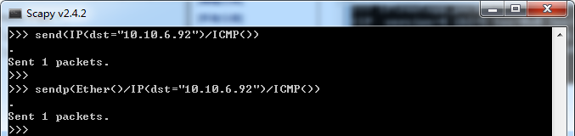

4.2 发送并接收响应数据包
sr1()函数参许自定义网络层，srp()函数允许自定层数据链路层
rec_packet = sr1(IP(dst="10.10.6.92")/ICMP()/"abcdefg")
rec_packet# 直接读取某项值rec_packet.src# 使用show()方法格式化输出
rec_packet.show()
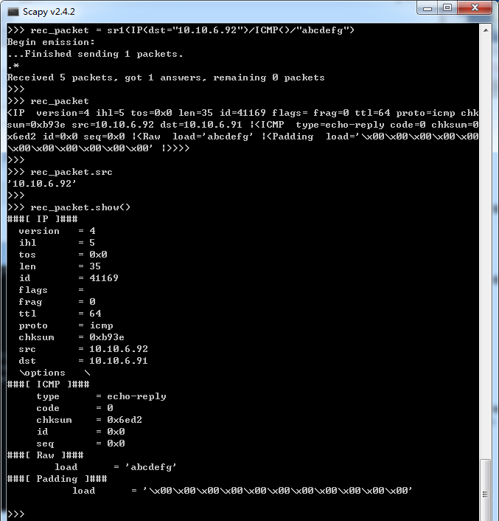

4.3 syn扫描
所谓syn扫描就是把Flags字段明确指定为SYN
rec_packet = sr1(IP(dst="10.10.6.92")/TCP(dport=80,flags="S"))
rec_packet.show()
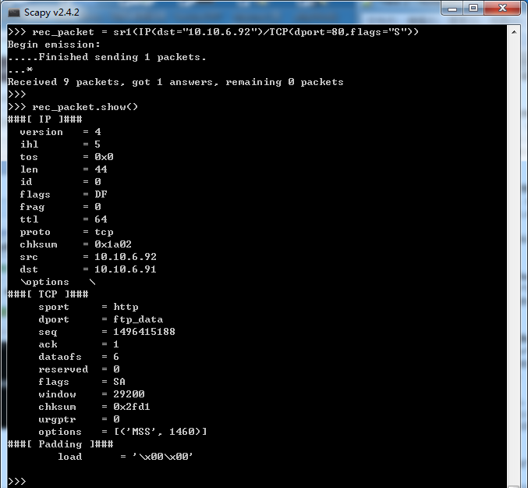

五、在代码中使用
前面我们都是基于交互shell进行了，如果是在文件中该如何使用scapy呢。
交互shell和文件在代码书写上没有区别，唯一的区别就是交互shell导入好了scapy的所有类，而到文件上导入scapy所有类最简单的方式就是：
from scapy.all import *
（实践发现，这种写法在Pycharm中还是会提示“Unresloved reference”但运行是不报错的；实在不行使用“Alt+Enter”键把使用到的类逐个导入即可。）

